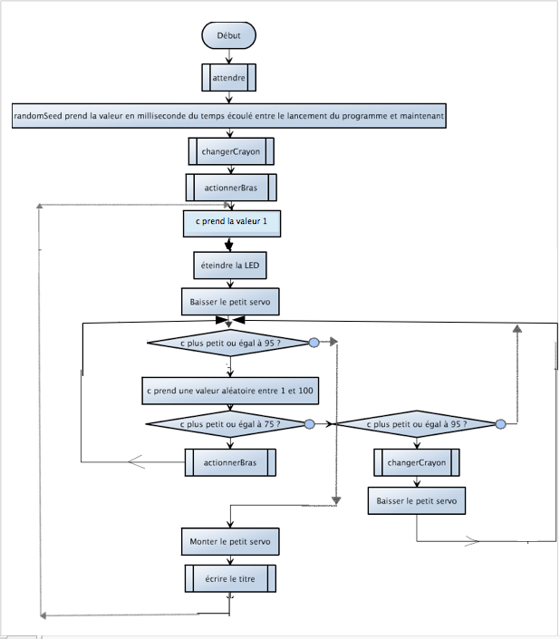

**7**

Algorigramme de Casualis

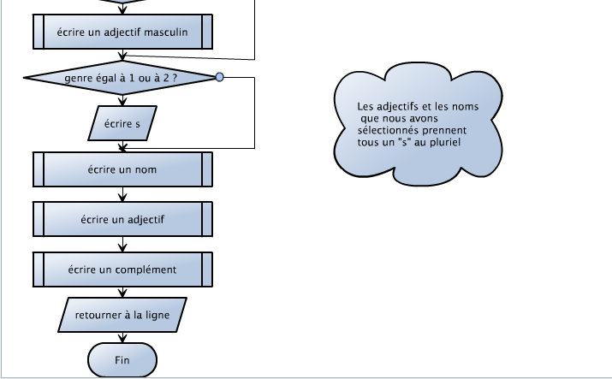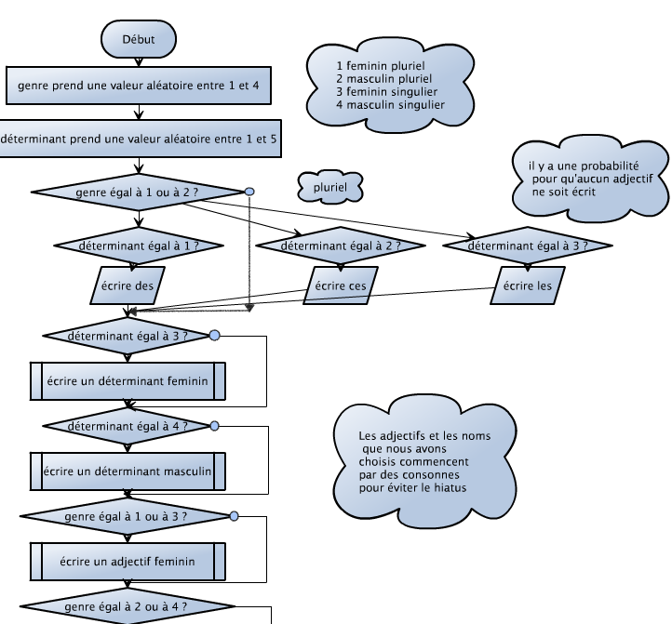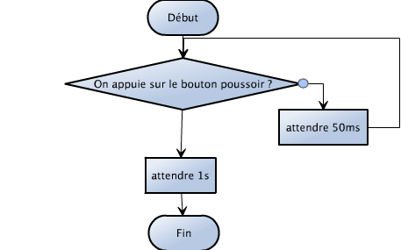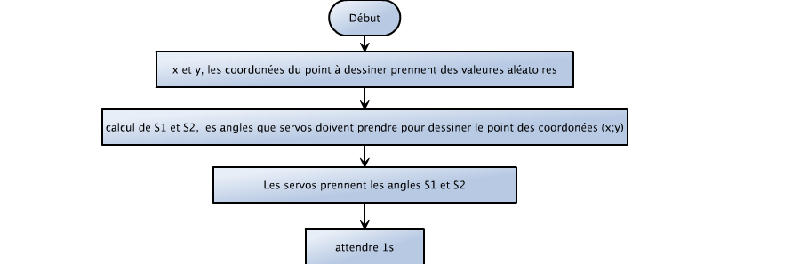

**8**

Sous-programme « Ecrire le titre »

**9**

Sous-programme « Attendre »

Sous-programme « Actionner les bras »

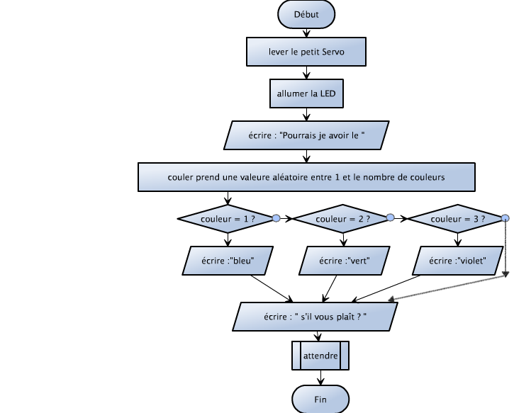

**10**

Sous-programme « Changer le crayon »